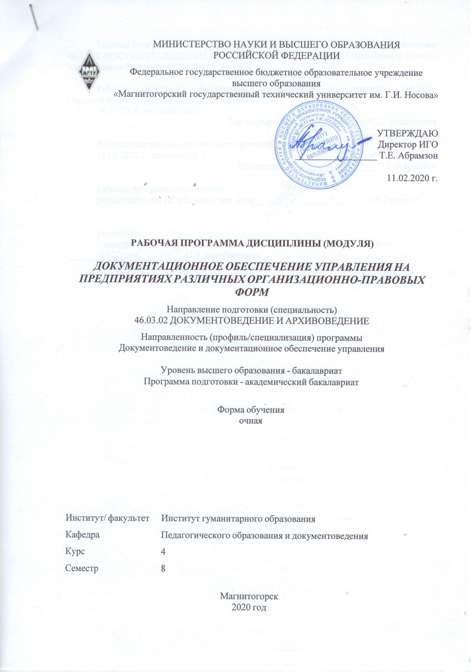

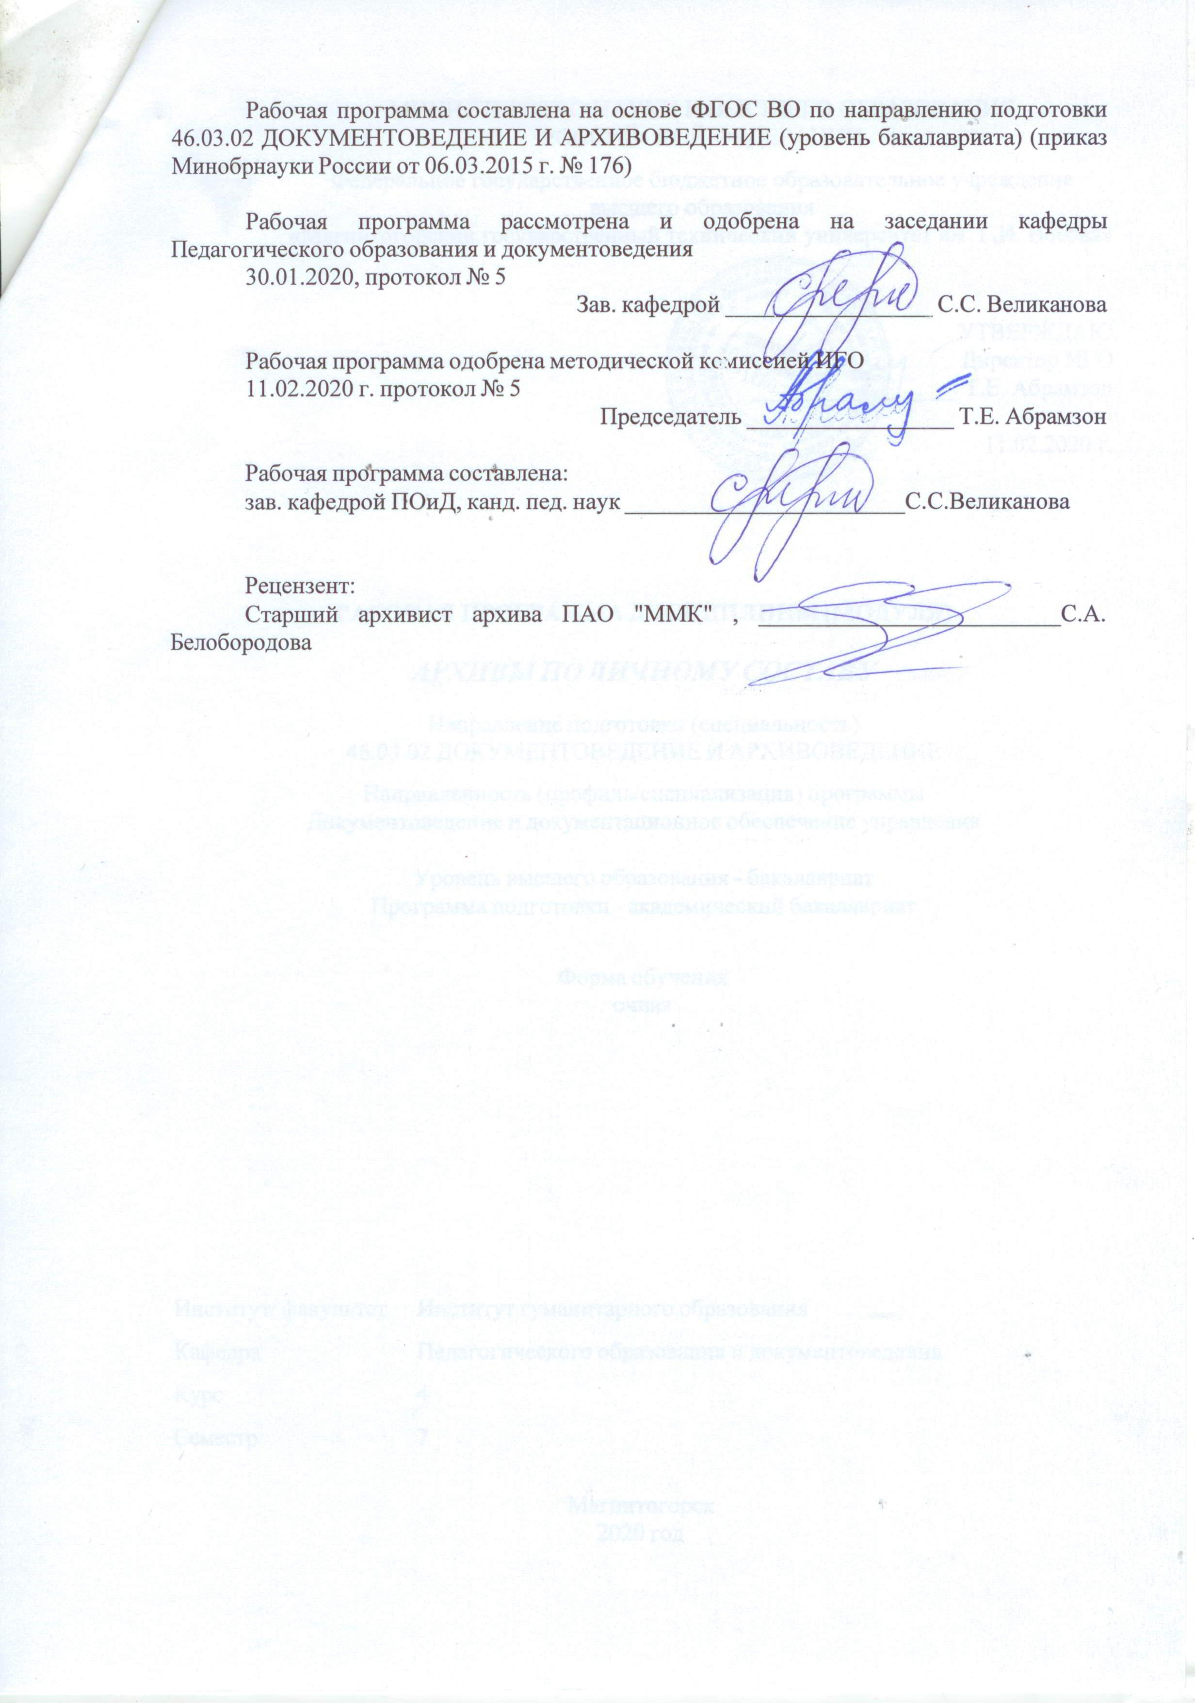

Лист актуализации рабочей программы
Рабочая программа пересмотрена, обсуждена и одобрена для реализации в 2021 - 2022 учебном году на заседании кафедры Педагогического образования и документоведения
Протокол от __ __________ 20__ г. № __
Зав. кафедрой _________________ С.С. Великанова
Рабочая программа пересмотрена, обсуждена и одобрена для реализации в 2022 - 2023 учебном году на заседании кафедры Педагогического образования и документоведения
Протокол от __ __________ 20__ г. № __
Зав. кафедрой _________________ С.С. Великанова
Рабочая программа пересмотрена, обсуждена и одобрена для реализации в 2023 - 2024 учебном году на заседании кафедры Педагогического образования и документоведения
Протокол от __ __________ 20__ г. № __
Зав. кафедрой _________________ С.С. Великанова
Рабочая программа пересмотрена, обсуждена и одобрена для реализации в 2024 - 2025 учебном году на заседании кафедры Педагогического образования и документоведения
Протокол от __ __________ 20__ г. № __
Зав. кафедрой _________________ С.С. Великанова

1 Цели освоения дисциплины (модуля)
Целями освоения дисциплины (модуля) «Документационное обеспечение управления на предприятиях различных организационно-правовых форм» являются: изучение организации документационного обеспечения управления на предприятиях различных организационно-правовых форм, изучение норм действующего законодательства в вопросах регистрации ОПФ.
2 Место дисциплины (модуля) в структуре образовательной программы
Дисциплина Документационное обеспечение управления на предприятиях различных организационно-правовых форм входит в вариативную часть учебного плана образовательной программы.
Для изучения дисциплины необходимы знания (умения, владения), сформированные в результате изучения дисциплин/ практик:
Обработки и защита документированной информации
Организация и технология документационного обеспечения управления
Документационное обеспечение административных отношений в РФ
Документационное обеспечение архивного дела и информационной сферы в РФ
Документационное обеспечение трудовых отношений в РФ
Документоведение
Знания (умения, владения), полученные при изучении данной дисциплины будут необходимы для изучения дисциплин/практик:
Подготовка к сдаче и сдача государственного экзамена
Подготовка к защите и защита выпускной квалификационной работы
3 Компетенции обучающегося, формируемые в результате освоения
дисциплины (модуля) и планируемые результаты обучения
В результате освоения дисциплины (модуля) «Документационное обеспечение управления на предприятиях различных организационно-правовых форм» обучающийся должен обладать следующими компетенциями:
Структурный  элемент  компетенции | Планируемые результаты обучения
ПК-5 владением тенденциями развития информационно-документационного и обеспечения управления архивного дела
Знать | теоретические основы развития информационно- документационного обеспечения управления и архивного дела
Уметь | применять на практике теоретические основы развития информационно-документационного обеспечения управления и архивного дела
Владеть | тенденциями развития информационно-документационного обеспечения управления и архивного дела
ПК-20 способностью использовать правила организации всех этапов работы с документами, в том числе архивными документами
Знать | общепрофессиональные теоретические и методические основы организации всех этапов работы с документами, в том числе архивными документами
Уметь | распознавать эффективное применение в профессиональной деятельности правила организации всех этапов работы с документами, в том числе архивными документами от неэффективного

Владеть | практическими навыками использования на междисциплинарном уровне правил организации всех этапов работы с документами, в том числе архивными документами
ДПК-2 способностью ориентироваться в законодательной и нормативно-методической базе информационно-документационного обеспечения управления и архивного дела и смежных областей
Знать | законодательную и нормативно-методическую базу информационно -документационного обеспечения управления и архивного дела; правовую базу смежных областей в сфере конфиденциального делопроизводства
Уметь | применять и оперировать законодательной и нормативно- методической базой документационного обеспечения управления и архивного дела, а также смежных областей в сфере конфиденциального делопроизводства
Владеть | способами оценивания значимости и практической пригодности использования законодательной и нормативно-методической базой информационно-документационного обеспечения управления и архивного дела и смежных областей в сфере конфиденциального делопроизводства

 | 4. Структура, объём и содержание дисциплины (модуля)
Общая трудоемкость дисциплины составляет 3 зачетных единиц 108 акад. часов, в том числе:
– контактная работа – 47,4 акад. часов:
– аудиторная – 44 акад. часов;
– внеаудиторная – 3,4 акад. часов
– самостоятельная работа – 24,9 акад. часов;
– подготовка к экзамену – 35,7 акад. часа

Форма аттестации - экзамен
Раздел/ тема  дисциплины |  | Семестр | Аудиторная  контактная работа  (в акад. часах) |  |  | Самостоятельная работа студента | Вид самостоятельной  работы | Форма текущего контроля успеваемости и  промежуточной аттестации | Код компетенции
 |  | Семестр | Лек. | лаб.  зан. | практ. зан.
1. Раздел Характеристика организационно-правовых форм на территории российской федерации
1.1 Понятие организационно-правовой формы. Классификация видов организационно-правовых форм |  | 8 | 4 |  | 2/2И | 2 | Изучение лекционного курса, основной и дополнительной литературы  Выполнение практических работ | устный опрос  практические задания | ПК-5, ПК-20, ДПК-2
1.2 Организационно-правовые формы юридических лиц, являющихся коммерческими корпоративными и унитарными организациями |  | 8 | 2 |  | 2 | 2 | Изучение лекционного курса, основной и дополнительной литературы  Выполнение практических работ | устный опрос  практические задания | ПК-5, ПК-20, ДПК-2
1.3 Организационно-правовые формы юридических лиц, являющихся не-коммерческими корпоративными и унитарными организациями |  | 8 | 2 |  | 2 | 2 | Изучение лекционного курса, основной и дополнительной литературы  Выполнение практических работ | устный опрос  практические задания | ПК-5, ПК-20, ДПК-2
1.4 Организационно-правовые формы организаций, созданных без прав юридического лица; международных организаций, осуществляющих деятельность на территории Российской Федерации; для деятельности граждан (физических лиц) |  | 8 | 2 |  | 2 | 2 | Изучение лекционного курса, основной и дополнительной литературы  Выполнение практических работ | устный опрос  практические задания | ПК-5, ПК-20, ДПК-2
Итого по разделу |  |  | 10 |  | 8/2И | 8
2. Документационное обеспечение деятельности акционерных обществ
2.1 Компетенции органов управления акционерного общества |  | 8 | 3 |  | 2 | 2 | Изучение лекционного курса, основной и дополнительной литературы | устный опрос | ПК-5, ПК-20, ДПК-2
2.2 Документационное обеспечение проведения годового собрания акционеров |  | 8 | 2 |  | 3/2И | 2 | Изучение лекционного курса, основной и дополнительной литературы  Выполнение практических работ | устный опрос  практическое задание | ПК-5, ПК-20, ДПК-2
2.3 Документационное обеспечение проведения внеочередного собрания акционеров |  | 8 | 2 |  | 3/2И | 2 | Изучение лекционного курса, основной и дополнительной литературы  Выполнение практических работ | устный опрос  практическое задание | ПК-5, ПК-20, ДПК-2
2.4 Документационное обеспечение деятельности совета директоров |  | 8 | 2 |  | 2/1И | 2 | Изучение лекционного курса, основной и дополнительной литературы  Выполнение практических работ | устный опрос  практическое задание | ПК-5, ПК-20, ДПК-2
2.5 Хранение документов акционерного общества |  | 8 | 3 |  | 4/1И | 3 | Изучение лекционного курса, основной и дополнительной литературы  Выполнение практических работ | устный опрос  практическое задание | ПК-5, ПК-20, ДПК-2
Итого по разделу |  |  | 12 |  | 14/6И | 11
3. Экзамен
3.1 Подготовка к экзамену |  | 8 |  |  |  | 5,9 | Изучение лекционного курса, основной и дополнительной литературы  Выполнение индивидуальног о проекта | Экзамен в устной форме  Проект | ПК-5, ПК-20, ДПК-2
Итого по разделу |  |  |  |  |  | 5,9
Итого за семестр |  |  | 22 |  | 22/8И | 24,9 |  | экзамен
Итого по дисциплине |  |  | 22 |  | 22/8И | 24,9 |  | экзамен | ПК-5,ПК- 20,ДПК-2

5 Образовательные технологии
При проведении занятий и организации самостоятельной работы студентов используются: традиционные технологии обучения, предполагающие передачу информации в готовом виде, формирование учебных умений по образцу: лекция-изложение, лекция-объяснение, практические работы, контрольная работа и др. Использование традиционных технологий обеспечивает ориентирование студента в потоке информации, связанной с различными подходами к определению сущности, содержания, методов, форм развития и саморазвития личности; самоопределение в выборе оптимально-го пути и способов личностно-профессионального развития; систематизацию знаний, полученных студентами в процессе аудиторной и самостоятельной работы. Практические занятия обеспечивают развитие и закрепление умений и навыков определения целей и задач саморазвития, а также принятия наиболее эффективных решений по их реализации.
Реализация компетентностного подхода предусматривает использование в учебном процессе активных форм проведения занятий (компьютерных симуляций, деловых и ролевых игр, разбор конкретных ситуаций) в сочетании с внеаудиторной работой с целью формирования и развития профессиональных навыков обучающихся.
При освоении дисциплины используются следующие сочетания видов учебной работы с методами и формами активизации познавательной деятельности бакалавров для достижения запланированных результатов обучения и формирования компетенций:
1. Информационно-развивающие технологии. Изучение теоретического мате-риала на лекциях с использованием компьютерных технологий. Самостоятельное изучение специальной учебной и научной литературы, включая электронные средства информации.
2. Развивающие проблемно-ориентированные технологии. Работа на практических занятиях с активизацией мыслительной активности, способности видеть проблему и выбирать способы ее разрешения (общая дискуссия, работа в команде и индивидуальная деятельность).
3. Личностно-ориентированные технологии обучения. Учет уровня способностей обучаемых и создание условий для развития индивидуальных способностей. Это достигается путем подбора индивидуальных заданий и общения преподавателя со студентами в форме индивидуальных консультаций.
Для достижения поставленных целей преподавания дисциплины реализуются следующие средства, способы и организационные мероприятия:
- самостоятельное изучение теоретического материала дисциплины с использованием Internet-ресурсов, информационных баз, методических разработок, специаль-ной учебной и научной литературы;
- выполнение проблемно-ориентированных, поисковых, творческих заданий.

6 Учебно-методическое обеспечение самостоятельной работы обучающихся
Представлено в приложении 1.
7 Оценочные средства для проведения промежуточной аттестации
Представлены в приложении 2.
8 Учебно-методическое и информационное обеспечение дисциплины (модуля)
а) Основная литература:
1.Кузнецов, И. Н. Документационное обеспечение управления. Документооборот и делопроизводство : учебник и практикум для среднего профессионального образования / И. Н. Кузнецов. — 3-е изд., перераб. и доп. —

Москва : Издательство Юрайт, 2019. — 462 с. — Режим доступа: https://biblio-online.ru/viewer/dokumentacionnoe-obespechenie-upravleniya-dokumentooborot-i-deloproizvodstvo-433861#page/1 - Заголовок с экрана
2. Грозова, О. С. Делопроизводство : учебное пособие для вузов / О. С. Грозова. — Москва : Издательство Юрайт, 2020. — 124 с. — (Высшее образование). — ISBN 978-5-534-06787-3. — Текст : электронный // ЭБС Юрайт [сайт]. — URL: https://urait.ru/bcode/453969 (дата обращения: 25.08.2020).
3.Шувалова, Н. Н. Основы делопроизводства. Язык служебного документа : учебник и практикум для вузов / Н. Н. Шувалова, А. Ю. Иванова ; под общей редакцией Н. Н. Шуваловой. — 2-е изд., перераб. и доп. — Москва : Издательство Юрайт, 2020. — 428 с. — (Высшее образование). — ISBN 978-5-534-10848-4. — Текст : электронный // ЭБС Юрайт [сайт]. — URL: https://urait.ru/bcode/450549 (дата обращения: 25.08.2020).
4.Документационное обеспечение управления на предприятиях различных организационно-правовых форм : учебное пособие [для вузов] / составители: С. С. Великанова, И. В. Кашуба ; Магнитогорский гос. технический ун-т им. Г. И. Носова. - Магнитогорск : МГТУ им. Г. И. Носова, 2020. - 1 CD-ROM. - ISBN 978-5-9967-1816-0. - Загл. с титул. экрана. - URL : https://magtu.informsystema.ru/uploader/fileUpload?name=4125.pdf&show=dcatalogues/1/1535269/4125.pdf&view=true (дата обращения: 25.08.2020). - Макрообъект. - Текст : электронный. - Сведения доступны также на CD-ROM.

б) Дополнительная литература:
1. Корнеев, И. К. Документирование управленческой деятельности + тесты в ЭБС : учебник и практикум для вузов / И. К. Корнеев, А. В. Пшенко, В. А. Машурцев. — 2-е изд., перераб. и доп. — Москва : Издательство Юрайт, 2020. — 384 с. — Режим доступа: https://biblio-online.ru/viewer/dokumentirovanie-upravlencheskoy-deyatelnosti-testy-v-ebs-450470#page/1 - Заголовок с экрана
2. Информационные технологии в документационном обеспечении управления и архивном деле [Электронный ресурс]: учебник для вузов / Н.Н. Куняев, Т.В. Кондрашова, Е.В. Терентьева, А.Г. Фабричнов; под общ. ред.д.ю.н., проф. Н.Н. Куняева. - М.: Логос, 2017. - 408 с. - (Новая студенческая библиотека) - ISBN 978-5-98704-786-6. - Режим доступа: http://znanium.com/spec/catalog/author/?id=d0ec026f-375d-11e4-b05e-00237dd2fde2
3.Кузнецов, И. Н. Документационное обеспечение управления. Документооборот и делопроизводство : учебник и практикум для вузов / И. Н. Кузнецов. — 3-е изд., перераб. и доп. — Москва : Издательство Юрайт, 2020. — 461 с. — (Высшее образование). — ISBN 978-5-534-04275-7. — Текст : электронный // ЭБС Юрайт [сайт]. — URL: https://urait.ru/bcode/449769 (дата обращения: 25.08.2020).
в) Методические указания:
1.Доронина, Л. А. Организация и технология документационного обеспечения управления : учебник и практикум для вузов / Л. А. Доронина, В. С. Иритикова. — Москва : Издательство Юрайт, 2020. — 233 с. — (Высшее образование). — ISBN 978-5-534-04568-0. — Текст : электронный // ЭБС Юрайт [сайт]. — URL: https://urait.ru/bcode/450483 (дата обращения: 25.08.2020).
2.Казакевич, Т. А. Документоведение. Документационный сервис : учебник и практикум для вузов / Т. А. Казакевич, А. И. Ткалич. — 2-е изд., испр. и доп. — Москва : Издательство Юрайт, 2020. — 177 с. — (Высшее образование). — ISBN 978-5-534-06273-1. — Текст : электронный // ЭБС Юрайт [сайт]. — URL: https://urait.ru/bcode/452701 (дата обращения: 25.08.2020).

г) Программное обеспечение и Интернет-ресурсы:
Программное обеспечение
 | Наименование ПО | № договора | Срок действия лицензии
 | MS Windows 7 Professional(для классов) | Д-1227-18 от 08.10.2018 | 11.10.2021
 | MS Windows 7 Professional (для классов) | Д-757-17 от 27.06.2017 | 27.07.2018
 | MS Office 2007 Professional | № 135 от 17.09.2007 | бессрочно
 | 7Zip | свободно распространяемое ПО | бессрочно
 | FAR Manager | свободно распространяемое ПО | бессрочно
Профессиональные базы данных и информационные справочные системы
 | Название курса |  | Ссылка
 | Информационная система - Единое окно доступа к информационным ресурсам |  | URL: http://window.edu.ru/
 | Электронная база периодических изданий East View Information Services, ООО «ИВИС» |  | https://dlib.eastview.com/
 | Национальная информационно-аналитическая система – Российский индекс научного цитирования (РИНЦ) |  | URL: https://elibrary.ru/project_risc.asp
 | Поисковая система Академия Google (Google Scholar) |  | URL: https://scholar.google.ru/
 | Российская Государственная библиотека. Каталоги |  | https://www.rsl.ru/ru/4readers/catalogues/
 | Электронные ресурсы библиотеки МГТУ им. Г.И. Носова |  | http://magtu.ru:8085/marcweb2/Default.asp
 | Федеральный образовательный портал – Экономика. Социология. Менеджмент |  | http://ecsocman.hse.ru/
 | Университетская информационная система РОССИЯ |  | https://uisrussia.msu.ru
 | Международная наукометрическая реферативная и полнотекстовая база данных научных изданий «Web of science» |  | http://webofscience.com
 | Международная реферативная и полнотекстовая справочная база данных научных изданий «Scopus» |  | http://scopus.com
 | Международная база полнотекстовых журналов Springer Journals |  | http://link.springer.com/
 | Международная коллекция научных протоколов по различным отраслям знаний Springer Protocols |  | http://www.springerprotocols.com/
 | Международная база научных материалов в области физических наук и инжиниринга SpringerMaterials |  | http://materials.springer.com/
 | Международная база справочных изданий по всем отраслям знаний SpringerReference |  | http://www.springer.com/references
 | Международная реферативная база данных по чистой и прикладной математике zbMATH |  | http://zbmath.org/

 | Международная реферативная и полнотекстовая справочная база данных научных изданий «Springer Nature» | https://www.nature.com/siteindex
 | Архив научных журналов «Национальный электронно-информационный концорциум» (НП НЭИКОН) | https://archive.neicon.ru/xmlui/
9 Материально-техническое обеспечение дисциплины (модуля)
Материально-техническое обеспечение дисциплины включает:
Материально-техническое обеспечение дисциплины включает:
Учебные аудитории для проведения занятий лекционного типа: Доска, мультимедийные средства хранения, передачи и представления информации
Учебные аудитории для проведения практических занятий, групповых и индивидуальных консультаций, текущего контроля и промежуточной аттестации: Доска, мультимедийный проектор, экран.
Помещения для самостоятельной работы обучающихся: персональные компьютеры с пакетом MS Office, выходом в Интернет и с доступом в электронную информационно-образовательную среду университета.
Помещение для хранения и профилактического обслуживания учебного оборудования: стеллажи для хранения учебно-наглядных пособий и учебно-методической документации

Приложение 1

Учебно-методическое обеспечение самостоятельной работы обучающихся
Перечень тем для подготовки к семинарским занятиям:
Раздел 1. Характеристика организационно-правовых форм на территории Российской Федерации
Тема 1.1. Организационно-правовые формы юридических лиц, являющихся коммерческими корпоративными и унитарными организациями
- Регламентация деятельности хозяйственных товариществ и обществ
- Регламентация деятельности хозяйственных партнерств, производственных кооперативов (артелей), крестьянских (фермерских) хозяйств
- Регламентация деятельности унитарных предприятий

Тема 1.2. Организационно-правовые формы юридических лиц, являющихся некоммерческими корпоративными и унитарными организациями
- Регламентация деятельности потребительских кооперативов
- Регламентация деятельности ассоциаций (союзов)
- Регламентация деятельности общественных организаций, товариществ собственников недвижимости
- Регламентация деятельности казачьих обществ, общин коренных малочисленных народов
- Регламентация деятельности фондов, автономных некоммерческих организаций, религиозных организаций, публично-правовых компаний
- Регламентация деятельности учреждений

Тема 1.3. Организационно-правовые формы организаций, созданных без прав юридического лица; международных организаций, осуществляющих деятельность на территории Российской Федерации; для деятельности граждан (физических лиц)
- Регламентация деятельности представительств и филиалов юридических лиц
- Регламентация деятельности обособленных подразделений и структурных подразделений обособленных подразделений юридических лиц
- Регламентация деятельности паевых инвестиционных фондов и простых товариществ
- Регламентация деятельности районных судов, городских судов, межрайонных судов (районных судов)
- Регламентация деятельности организационно-правовых форм для коммерческой деятельности граждан
- Регламентация деятельности организационно-правовых форм для деятельности граждан, не отнесенной к предпринимательству
- Регламентация деятельности межправительственных и неправительственных международных организаций

Тема 1.4. Государственная регистрация, реорганизация и ликвидация юридических лиц. Регистрация товарного знака
- Характеристика комплекса документов, предоставляемых юридическим лицом в регистрирующий орган
- Документирование процедуры регистрации юридических лиц
- Отличительные особенности ОК 028-2012 от ОКОПФ 028-99

Тема 1.5. Выбор организационно-правовой формы
- Преобразование организационно-правовых форм
- Выявление достоинств и недостатков акционерных обществ публичных и непубличных, обществ с ограниченной ответственностью, потребительских кооперативов, индивидуальных предпринимателей

Раздел 2. Документационное обеспечение деятельности акционерных обществ
Тема 2.1. Компетенции органов управления акционерного общества
- Виды локальных нормативных актов акционерных обществ.
- Порядок разработки и принятия локальных нормативных актов.
- Порядок изменения и отмены локальных нормативных актов.
- Вступление в силу локальных нормативных актов.

Тема 2.2. Документационное обеспечение проведения годового собрания акционеров
- Созыв годового общего собрания акционеров
- Подготовка к годовому общему собранию акционеров в соответствии с решениями совета директоров
- Проведение годового общего собрания акционеров.
- Сроки организации годового общего собрания акционеров в очной форме

Тема 2.3. Документационное обеспечение проведения внеочередного собрания акционеров
- Созыв внеочередного общего собрания акционеров.
- Подготовка к внеочередному общему собранию акционеров в соответствии с решениями совета директоров
- Проведение внеочередного общего собрания акционеров.
- Сроки организации внеочередного собрания акционеров

Тема 2.4. Документационное обеспечение деятельности совета директоров
- Подготовка к заседанию совета директоров
- Проведение заседания совета директоров
- Оформление протокола заседания совета директоров

Тема 2.5. Хранение документов акционерного общества
- Законодательная основа хранения документов акционерных обществ
- Перечень документов, которые обязано хранить акционерное общество
- Особенности хранения документов акционерного общества

Методические рекомендации для подготовки к семинару
Для подготовки к семинару необходимы знания лекционного материала и самостоятельная проработка дополнительной литературы и нормативных источников.

Примерный перечень тем рефератов:
Рефераты не предусмотрены

Тесты для самопроверки:
Раздел 1. Характеристика организационно-правовых форм на территории Российской Федерации
1. «Общества, учрежденные одним или несколькими лицами, уставный капитал которых разделен на доли определенных учредительными документами размеров; участники общества не отвечают по его обязательствам и несут риск убытков, связанных с деятельностью общества, в пределах стоимости внесенных ими вкладов» – это
а) закрытые акционерные общества;
б) открытые акционерные общества;
в) общества с дополнительной ответственностью;
г) общества с ограниченной ответственностью.

2. Что понимается под ассоциациями и союзами?
а) объединения юридических лиц;
б) ассоциации крестьянских (фермерских) хозяйств;
в) холдинги;
г) финансово-промышленные группы.

3. Какой документ выдается на зарегистрированный в Государственном реестре товарный знак?
а) удостоверение на товарный знак;
б) свидетельство на товарный знак;
в) свидетельство на фирменное наименование и знак обслуживания;
г) реестр на товарный знак.

4. Каков порядок распределения прибыли в обществе с ограниченной ответственностью?
а) начисление и выплата дивидендов;
б) пропорционально паевым взносам и трудовому участию;
в) пропорционально размеру долей участников в уставном капитале.

Раздел 2. Документационное обеспечение деятельности акционерных обществ
5. Кем назначается единоличный исполнительный орган акционерного общества?
а) общим собранием акционеров;
б) Советом директоров;
в) дирекцией;
г) правлением.

6. Кто подписывает протокол заседания Совета директоров?
а) председатель и секретарь;
б) председатель;
в) только секретарь;
г) генеральный директор.

7. Кто формулирует повестку дня годового общего собрания акционеров, если акционеры не внесли свои предложения?
а) генеральный директор;
б) Совет директоров;
в) председатель общего собрания акционеров;
г) правление.

8. Каковы сроки предоставления предложений о выдвижении кандидатов для избрания в Совет директоров?
а) не позднее чем через 20 дней после окончания финансового года;
б) не позднее чем через 30 дней после окончания финансового года;
в) не позднее чем через 60 дней после начала финансового года;
г) не позднее чем через 30 дней после начала финансового года.

9. В какие сроки оформляется Протокол общего собрания акционеров?
а) не позднее 5 дней после его закрытия;
б) не позднее 14 дней после его закрытия;
в) не позднее 15 дней после его закрытия;
г) не позднее 30 дней после его закрытия.

10. На какой срок избирается председатель совета директоров?
а) на один год;
б) на три года;
в) на пять лет;
г) бессрочно.

Приложение 2

7 Оценочные средства для проведения промежуточной аттестации
а) Планируемые результаты обучения и оценочные средства для проведения промежуточной аттестации:

Примерное содержание:
Структурный элемент  компетенции | Планируемые результаты обучения | Оценочные средства
ПК-5- владением тенденциями развития информационно-документационного и обеспечения управления архивного дела
Знать | теоретические основы развития информационно-документационного обеспечения управления и архивного дела | Перечень теоретических вопросов к экзамену:  - Понятие организационно-правовой формы. ОКОПФ  - Виды организационно-правовых форм юридических лиц, являющихся коммерческими корпоративными организациями  - Виды организационно-правовых форм юридических лиц, являющихся некоммерческими корпоративными организациями  - Виды организационно-правовых форм организаций, созданных без прав юридического лица  - Виды организационно-правовых форм международных организаций, осуществляющих деятельность на территории Российской Федерации  - Виды организационно-правовых форм организаций, созданных для деятельности граждан (физических лиц)  - Виды организационно-правовых форм юридических лиц, являющихся коммерческими унитарными организациями  - Виды организационно-правовых форм юридических лиц, являющихся некоммерческими унитарными организациями  - Регламентация деятельности хозяйственных товариществ и обществ  - Регламентация деятельности хозяйственных партнерств, производственных кооперативов (артелей), крестьянских (фермерских) хозяйств  - Регламентация деятельности унитарных предприятий  - Регламентация деятельности потребительских кооперативов
Уметь | применять на практике теоретические основы развития информационно-документационного обеспечения управления и архивного дела | Примерные практические задания для экзамена:  1.Оформить протокол годового общего собрания акционеров.  Необходимо учесть, что протокол включает вводную и базовую часть.  Текст протокола должен быть подробным и отражать выступления, вопросы и итоги возможного голосования по каждому вопросу повестки дня.  Методические рекомендации по выполнению  Обязательно оформляется титульный лист.  Протокол должен быть представлен как готовый документ, содержать все необходимые подписи и визы. Оформление протокола должно соответствовать требованиям ГОСТ Р 6.30-2003 «Унифицированная система документации. Унифицированная система организационно-распорядительной документации. Требования к оформлению документов».  Протокол может быть представлен в виде картинки с условием свободного и четкого прочтения всех реквизитов и отметок.  2.Проанализировать документ на предмет правильности оформления  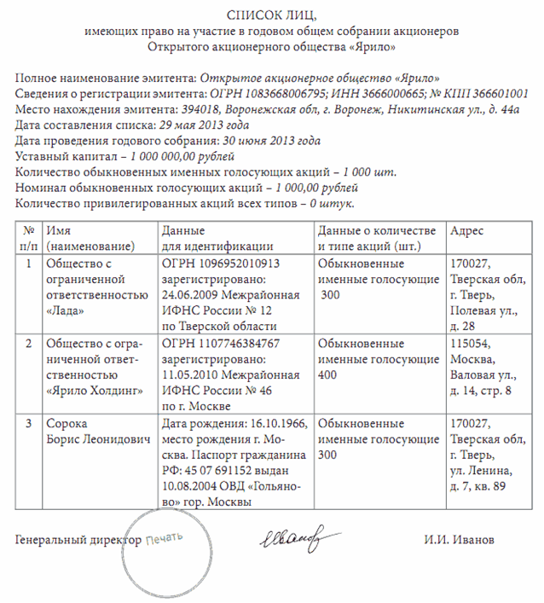
Владеть | тенденциями развития информационно-документационного обеспечения управления и архивного дела | Заполнить пропущенные места  В состав каждого из разделов ОКОПФ включены соответствующие организационно-правовые формы.  В ОКОПФ использованы иерархический метод классификации и последовательный метод кодирования.  В классификаторе принята следующая форма записи позиций:  Каждая позиция в классификаторе содержит:  - пятиразрядный цифровой код;  - наименование организационно-правовой формы.  Структура кода имеет следующий вид:  раздел …  … организационно-правовой формы  … организационно-правовой …
  Код | Наименование
  Х | ХХ | ХХ

ПК-20-способностью использовать правила организации всех этапов работы с документами, в том числе архивными документами
Знать | общепрофессиональные теоретические и методические основы организации всех этапов работы с документами, в том числе архивными документами | Перечень теоретических вопросов к экзамену:  - Регламентация деятельности ассоциаций (союзов)  - Регламентация деятельности общественных организаций, товариществ собственников недвижимости  - Регламентация деятельности казачьих обществ, общин коренных малочисленных народов  - Регламентация деятельности фондов, автономных некоммерческих организаций, религиозных организаций, публично-правовых компаний  - Регламентация деятельности учреждений  - Регламентация деятельности представительств и филиалов юридических лиц  - Регламентация деятельности обособленных подразделений и структурных подразделений обособленных подразделений юридических лиц  - Регламентация деятельности паевых инвестиционных фондов и простых товариществ  - Регламентация деятельности районных судов, городских судов, межрайонных судов (районных судов)  - Регламентация деятельности организационно-правовых форм для коммерческой деятельности граждан  - Регламентация деятельности организационно-правовых форм для деятельности граждан, не отнесенной к предпринимательству  - Регламентация деятельности межправительственных и неправительственных международных организаций
Уметь | распознавать эффективное применение в профессиональной деятельности правила организации всех этапов работы с документами, в том числе архивными документами от неэффективного | Примерные практические задания для экзамена:  Проанализировать документ на предмет правильности оформления  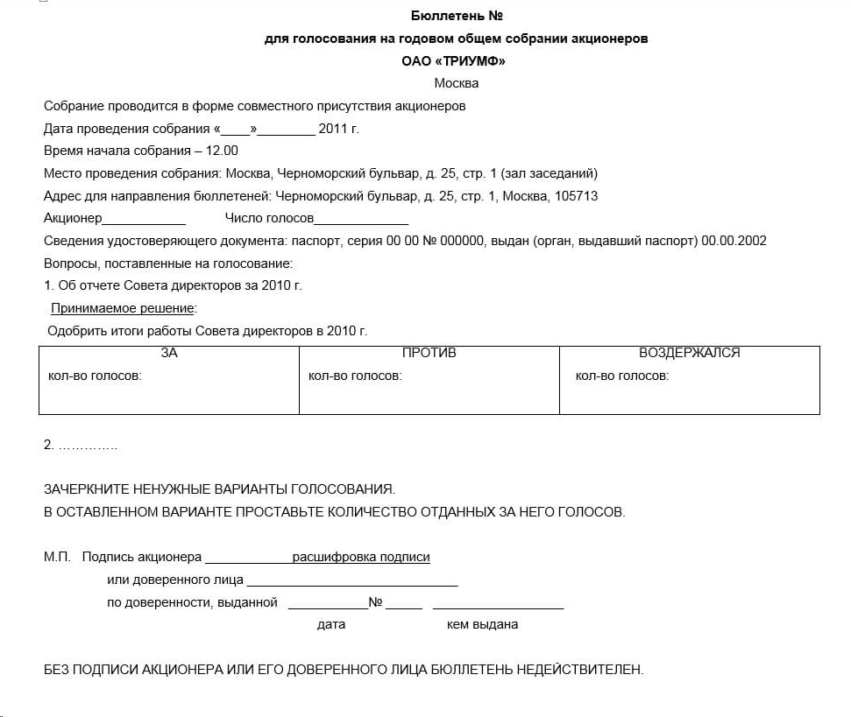  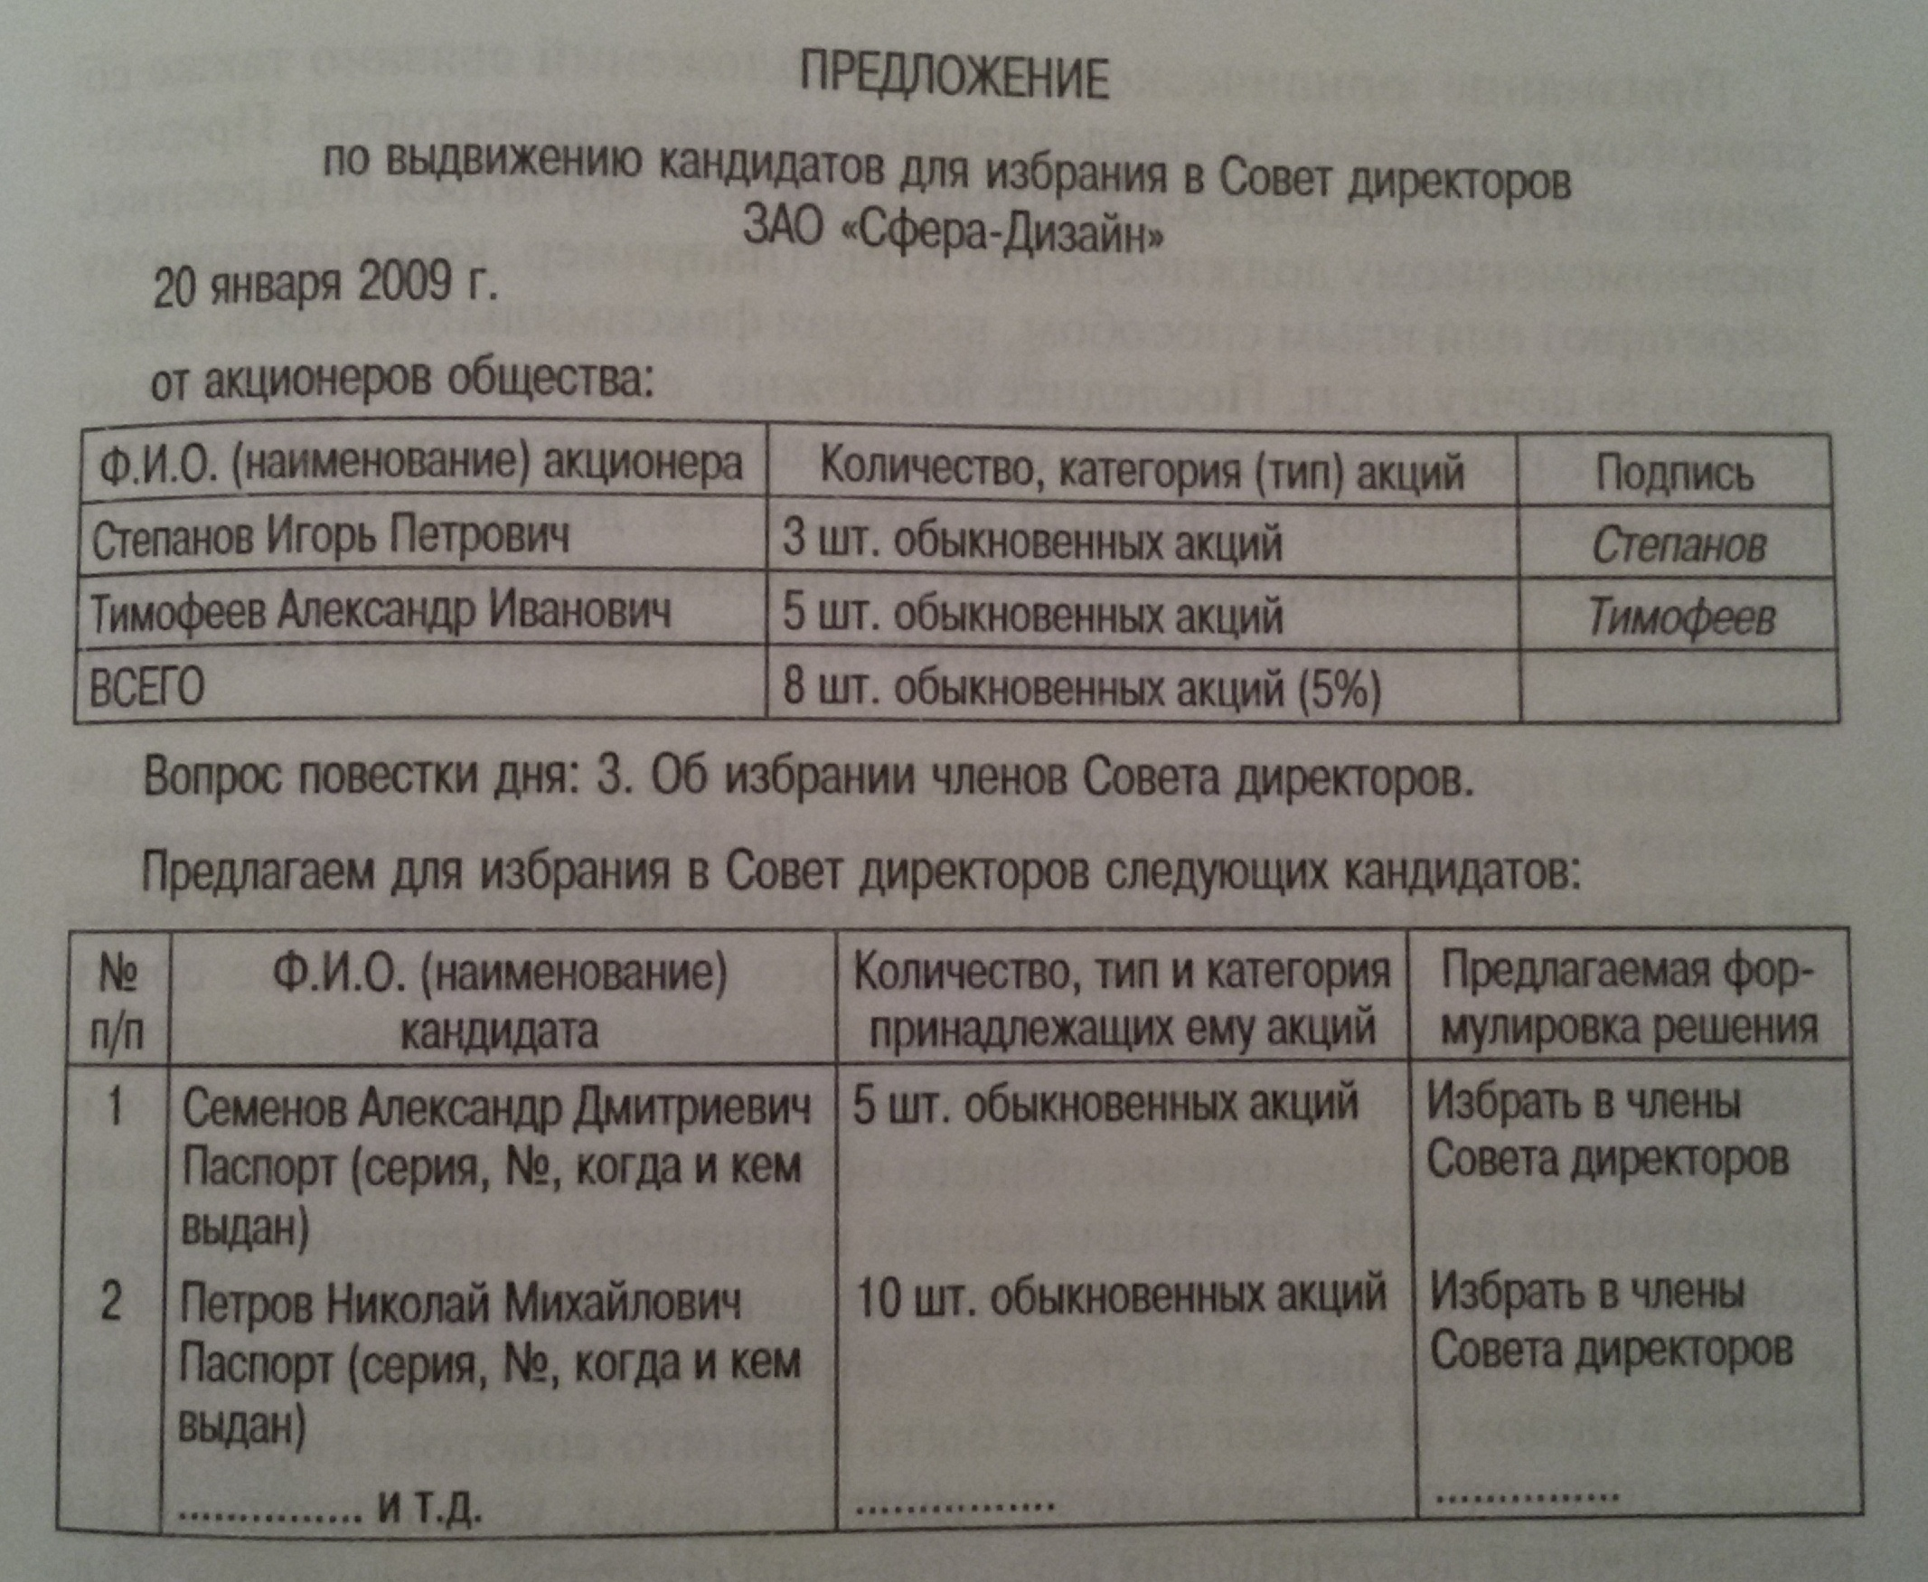
Владеть | практическими навыками использования на междисциплинарном уровне правил организации всех этапов работы с документами, в том числе архивными документами | - Уставный фонд не формируется при создании:  а) акционерного общества  б) общества с ограниченной ответственностью  в) артели  г) казенного предприятия  - Хозяйственным товариществом является:  а) общество с ограниченной ответственностью  б) общество с дополнительной ответственностью  в) коммандитное товарищество  г) закрытое акционерное общество  - Одно лицо может быть полным товарищем:  а) в двух товариществах  б) одном товариществе  в) одном полном товариществе и одном коммандитном товариществе  г) неограниченном числе товариществ  - Хозяйственным обществом является:  а) полное товарищество  б) закрытое акционерное общество  в) коммандитное товарищество  г) товарищество на вере  - Акционерным обществом является хозяйственное общество:  а) с разделенным на доли уставным капиталом  б) разделенным на определенное число акций паевым фондом  в) разделенным на доли складочным капиталом  г) разделенным на определенное число акций уставным капиталом  - Число акционеров закрытого акционерного общества не может превышать:  а) 1  б) 5  в) 50  г) 1000  - Открытую подписку на выпускаемые акции проводит:  а) общество с ограниченной ответственностью  б) открытое акционерное общество  в) производственный кооператив  г) коммандитное товарищество  - Высшим органом управления акционерным обществом является:  а) наблюдательный совет  б) ревизионная комиссия  в) общее собрание акционеров  г) совет директоров  - Минимальное число членов кооператива равно:  а) 100  б) 5  в) 1  г) 50  - Унитарное предприятие – это коммерческая организация:  а) наделенная правом собственности на имущество, закрепленное за ним собственником  б) не наделенная правом собственности на имущество, закрепленное за ним собственником  в) частично наделенная правом собственности на имущество, закрепленное за ним собственником  г) наделяемая правом собственности на имущество по усмотрению собственника  - Федеральное казенное предприятие учреждается решением:  а) органа местного самоуправления  б) Правительством РФ  в) органа местного самоуправления и Правительством РФ  г) органом государственной власти субъекта Федерации  - Холдинговая компания – это предприятие:  а) владеющее контрольными пакетами акций других предприятий  б) занимающееся сбытом продукции  в) контролирующее производство одного вида товара  г) осуществляющее страховую деятельность  - Высшим органом управления финансово-промышленной группой является:  а) общее собрание акционеров  6) совет учредителей  в) совет директоров компаний, входящих в состав финансово-промышленной группы  г) центральная компания финансово-промышленной группы  - Консорциум — это объединение предприятий для осуществления проектов:  а) на временной основе  б) на постоянной основе  в) на один год  г) на 10 лет  - Объединение юридически самостоятельных предприятий под общим руководством в хозяйственной деятельности путем установления над ними финансового контроля за счет покупки или обмена акциями является:  а) синдикатом  б) картелем  в) концерном  г) трестом  - Некоммерческие организации – это юридические лица, главной целью которых является:  а) распределение прибыли между учредителями  б) получение прибыли  в) удовлетворение материальных, духовных или иных нематериальных потребностей, социальные, благотворительные, культурные, образовательные или иные общественно-полезные цели  г) удовлетворение только материальных потребностей  - Какие организации признаются коммерческими?  а) Любые организации, имеющие самостоятельный баланс или смету;  б) Любые организации, получающие прибыль, независимо от целей своей деятельности;  в) Организации, преследующие в качестве основной цели своей деятельности извлечение прибыли;  18. Понятие "коммерческая эффективность «бизнес-проекта» характеризует:  а) Результаты от осуществления проекта за расчетный период;  б) Превышение доходов федерального или местного бюджета над расходами в связи с осуществлением инвестиционного проекта;  в) Финансовые, социальные, экологические последствия реализации проекта;  г) Соотношение финансовых затрат и результатов от реализации проекта для его непосредственных участников;  19. Что должно учитываться в первую очередь при организации работы по улучшению качества товара:  а) Возрастание цен на комплектующие изделия для производства товара;  б) Снижение объема производства;  в) Динамика изменения потребностей в товаре;  г) Изменение географии рынка товара;  20. Если производство в отрасли распределено между несколькими фирмами, контролирующими рынок, то такая структура рынка называется  а) Совершенной конкуренцией;  б) Монополистической конкуренцией;  в) Монополией;  г) Олигополией;  21. Организационно-правовые формы предпринимательской деятельности:  а) Акционерное общество;  б) Совместное предприятие;  в) Концерны;  г) Малые предприятия;  22. Что отражает понятие "предложение"?  а) Структуру товара на рынке;  б) Стоимость товара для реализации;  в) Количественную оценку товара на рынке;  г) Номенклатуру продукции, представленную на рынке;  23. Что отражает понятие "спрос"?  а) Количество продавцов на рынке;  б) Стоимость товара, представленного на рынке;  в) Количество товара на рынке;  г) Совокупную общественную потребность в различных товарах с учетом платежеспособности покупателя;  24. Экономика предприятия - это:  а) Избранная технология производства;  б) Соотношение ресурсов на входе и выходе;  в) Состав и квалифицированный уровень кадров;  25. В состав оборотных средств предприятия входит:  а) Запасы материалов, запасных частей, топлива, готовой продукции на складе;  б) Оборотные фонды и фонды обращения;  в) Оборудование цехов, готовая продукция на складе;  г) Производственные запасы, незавершенное производство, фонды обращения, расходы будущих периодов;  26. Главная цель рекламы предприятия (фирмы):  а) Рост объема производства продукции;  б) Формирование спроса на конкретный вид продукции;  в) Повышение качества;  г) Снижение затрат на производство;  27. Амортизация основных фондов - это  а) Износ основных фондов;  б) Процесс перенесения стоимости основных фондов на себестоимость изготовляемой продукции;  в) Восстановление основных фондов;  г) Расходы на содержание основных фондов;  28. В качестве основных документов для финансового анализа являются:  а) Бухгалтерский баланс;  б) Отчет о прибыли и убытках;  в) Сведения об инвестициях;  г) Сведения о финансовом состоянии организации;  29. Объектами управления являются:  а) Маркетинг;  б) Материальные ресурсы;  в) Производство;  г) Капитал;  д) Финансы;  30. Рентабельность продукции определяется  а) Отношением балансовой прибыли к объему реализованной продукции;  б) Отношением прибыли от реализации к выручке от реализации (без НДС и акциза);  в) Отношением балансовой прибыли к средней стоимости имущества предприятия;  г) Отношением балансовой прибыли к средней стоимости основных фондов и материальных оборотных средств;  31. Прибыль предприятия может быть рассчитана как:  а) Доходы минус налоги и амортизация;  б) Доходы минус заработная плата;  в) Доходы минус затраты на сырье и материалы;  г) Доходы минус совокупные издержки;  32. Укажите основную цель функционирования предприятия в рыночных условиях:  а) получение прибыли и ее максимизация  б) повышение заработной платы работников  в) выход на мировой рынок  г) максимальное удовлетворение общественных потребностей  д) совершенствование производственной структуры предприятия  е) внедрение новой техники и технологии  33. Предприятия по формам собственности классифицируются на:  а) индивидуальные  б) частные  в) малые  г) государственные  д) коллективные  е) муниципальные  34. Выделите организационно-правовые формы предприятий:  а) государственное или имущественное унитарные предприятия  б) совместные предприятия  в) производственные кооперативы  г) малые предприятия  д) хозяйственные общества  е) хозяйственные товарищества  35. В чем состоит различие между производственным предприятием и фирмой:  а) предприятие осуществляет производственную деятельность, а фирма – коммерческую  (торговую) деятельность  б) фирма – более широкое понятие, чем предприятие, и может включать несколько производственных или торговых предприятий  в) различия между предприятием и фирмой нет  36. Укажите среди перечисленных организационно-правовых форм хозяйственные товарищества:  а) общество с дополнительной ответственностью  б) общество с ограниченной ответственностью  в) полное товарищество  г) товарищество на вере (коммандитное)  37. Важнейшей задачей предприятия во всех случаях является:  а) создание рабочих мест для населения, живущего в окрестностях предприятия  б) получение дохода от реализации потребителям производимой продукции (выполненных работ, оказанных услуг)  в) недопущение __________сбоев в работе предприятия (срыва поставки, выпуска бракованной продукции, резкого сокращения объема производства и снижения его рентабельности)  38. Что относится к внутренней среде фирмы:  а) потребители продукции  б) средства производства, трудовые ресурсы и информация  в) поставщики ресурсов производства  г) органы власти  39. Задачи предприятия определяются:  а) интересами владельца  б) размером капитала  в) ситуацией внутри предприятия  г) высшим руководством  д) коллективом предприятия  е) внешней средой  40. Управление предприятием включает следующие подсистемы:  а) управление персоналом  б) управление маркетингом  в) управление финансами  г) управление запасами  41. Финансы открытого акционерного общества − это:  а) денежные средства, находящиеся на расчетном счете акционерного общества  б) сумма собственного капитала акционерного общества и привлеченных денежных  средств  в) денежные отношения по поводу производства и реализации продукции  г) экономические отношения по поводу формирования, распределения и использования денежных доходов и накоплений акционерного общества  д) все денежные ресурсы, находящиеся в распоряжении акционерного общества  е) сумма амортизационного фонда, уставного капитала и нераспределенной прибыли  42. Финансовое планирование − это:  а) планирование прибыли (доходов) и расходов предприятия  б) расчет потребности в собственных оборотных средствах  в) планирование действий по формированию и использованию финансовых ресурсов  г) анализ и планирование денежных потоков  д) расчет необходимых финансовых ресурсов  е) составление баланса доходов и расходов предприятия  43. Правом на обращение в арбитражный суд с заявлением о признании должника банкротом обладают:  а) уполномоченные органы  б) должник, конкурсный кредитор и уполномоченные органы  в) должник и уполномоченные органы  44. Умышленное создание или увеличение неплатежеспособности, совершенное руководителем или собственником коммерческой организации, индивидуальным предпринимателем в личных интересах или интересах третьих лиц, − это:  а) фиктивное банкротство  б) неправомерные действия при банкротстве  в) преднамеренное банкротство  45. Наблюдение — процедура банкротства, применяемая к должнику в целях:  а) обеспечения продажи имущества на торгах  б) обеспечения сохранности имущества должника  в) обеспечения сохранности имущества должника, проведения анализа финансового состояния должника, составления реестра требований кредиторов и проведения их первого собрания  46. Конкурсное производство — процедура банкротства, применяемая к должнику:  а) в отношении которого возбуждено дело о банкротстве с целью осуществления финансового оздоровления  б) признанному банкротом, в целях соразмерного удовлетворения требований кредиторов  в) для заключения мирового соглашения  47. Финансовое оздоровление — процедура банкротства, применяемая к должнику в целях:  а) восстановления его платежеспособности  б) обеспечения сохранности его имущества, проведения анализа его финансового состояния  в) восстановления его платежеспособности и погашения задолженности в соответствии с графиком погашения задолженности  48. Внешнее управление − процедур банкротства, применяемая к должнику в целях:  а) восстановления его платежеспособности  б) обеспечения сохранности его имущества  в) восстановления его платежеспособности и погашения задолженности в соответствии с графиком погашения задолженности  49. Что такое бизнес-план?  а) финансовый план  б) план снабжения и сбыта  в) план развития предприятия, необходимый для освоения новых сфер деятельности предприятия  г) набор мероприятий  50. Какая из ниже перечисленных целей относится к основным финансовым целям предприятия?  а) повышение объема производства  б) получение максимально возможной прибыли  в) снижение товарно-материальных запасов  г) повышение заработной платы работникам предприятия  51. Какие проблемы НЕ решает бизнес-план?  а) определяет степень жизнеспособности и будущей устойчивости предприятия, снижает риск предпринимательской деятельности  б) конкретизирует перспективы бизнеса в виде системы количественных и качественных показателей  в) привлекает внимание и интерес, обеспечивает поддержку со стороны потенциальных инвесторов предприятия  г) гарантирует получение инвестиций  52. Какие разделы содержит бизнес-плана для реализации инвестиционного проекта?  а) план мероприятий  б) все структурные разделы бизнес-плана  в) план маркетинга и финансовый план  г) инвестиционный, производственный, маркетинговый и финансовый план  53. Основной целью бизнес-плана финансового оздоровления предприятия является:  а) проведение маркетинговых исследований  б) восстановление платежеспособности и поддержание эффективной деятельности предприятия  в) расчет точки безубыточности  г) составление производственного плана  54. Что является стратегией предприятия?  а) производственный план предприятия  б) направления и способы действий, предпринимаемых предприятием, чтобы получить конкурентоспособную позицию на рынке, которая будет определять его существование на рынке и развитие в долгосрочной перспективе  в) рассчитанная на перспективу система мер, обеспечивающая достижение краткосрочных целей предприятия  г) снижение производственных издержек  55. Что такое конкурентоспособность товара?  а) это совокупность ее свойств, включая качественные характеристики и цену, которые превосходят аналогичные свойства товаров-конкурентов  б) способность товара быть проданным  в) способность производителя произвести товара  г) способность производителя сделать рекламу товару  Ответить на все поставленные вопросы - количество правильных ответов должно быть не менее 75 %

ДПК-2-способностью ориентироваться в законодательной и нормативно-методической базе информационно-документационного обеспечения управления и архивного дела и смежных областей
Знать | законодательную и нормативно-методическую базу информационно-документационного обеспечения управления и архивного дела; правовую базу смежных областей в сфере конфиденциального делопроизводства | Перечень теоретических вопросов к экзамену:  - Государственная регистрация юридических лиц  - Реорганизация и ликвидация юридических лиц  - Регистрация товарного знака  - Выбор организационно-правовой формы  - Преобразование организационно-правовых форм  - Компетенции органов управления акционерного общества  - Виды локальных нормативных актов акционерных обществ. Их характеристика, порядок разработки, принятия, изменения и отмены, вступление в силу  - Документационное обеспечение проведения годового собрания акционеров  - Документационное обеспечение проведения внеочередного собрания акционеров  - Документационное обеспечение деятельности совета директоров  - Хранение документов акционерного общества
Уметь | применять и оперировать законодательной и нормативно-методической базой документационного обеспечения управления и архивного дела, а также смежных областей в сфере конфиденциального делопроизводства | Примерные практические задания для экзамена:  56. Виды рисков в бизнес планировании:  а) производственные, инвестиционные, инфляционные, организационно-коммерческие, политические  б) производственные, инфляционные, организационно-коммерческие, политические  в) инвестиционные, инфляционные, организационно-коммерческие, политические  г) организационно-коммерческие, политические, инвестиционные  57. Какова основная цель подготовки раздела "Производственный план" бизнес-плана?  а) обосновать место производства продукции  б) обосновать производство продукции в необходимых объемах, в нужные сроки и требуемого качества  в) обосновать разработку продукции  г) обосновать организационную структуру предприятия  58. Какие инвестиционные проекты являются наименее рискованными?  а) проекты, в разработке которых принимают участие опытные эксперты  б) проекты, выполняемые по государственному заказу  в) проекты, связанные с созданием новых производств и технологий  г) проекты, финансируемые за счет кредитных ресурсов  59. Какова основная цель составления плана доходов и расходов?  а) показать, как будет формироваться и изменяться прибыль в ходе реализации проекта  б) определить состав затрат на производство продукции  в) определить налоговые выплаты в ходе реализации проекта  г) определить прогнозный объем продаж продукции  60. Активная рекламная кампания прежде всего способствует:  а) росту оборота предприятия  б) росту рынка в целом  в) росту прибыли предприятия  г) росту налоговых выплат предприятия  56. Виды рисков в бизнес планировании:  а) производственные, инвестиционные, инфляционные, организационно-коммерческие, политические  б) производственные, инфляционные, организационно-коммерческие, политические  в) инвестиционные, инфляционные, организационно-коммерческие, политические  г) организационно-коммерческие, политические, инвестиционные  57. Какова основная цель подготовки раздела "Производственный план" бизнес-плана?  а) обосновать место производства продукции  б) обосновать производство продукции в необходимых объемах, в нужные сроки и требуемого качества  в) обосновать разработку продукции  г) обосновать организационную структуру предприятия  58. Какие инвестиционные проекты являются наименее рискованными?  а) проекты, в разработке которых принимают участие опытные эксперты  б) проекты, выполняемые по государственному заказу  в) проекты, связанные с созданием новых производств и технологий  г) проекты, финансируемые за счет кредитных ресурсов  59. Какова основная цель составления плана доходов и расходов?  а) показать, как будет формироваться и изменяться прибыль в ходе реализации проекта  б) определить состав затрат на производство продукции  в) определить налоговые выплаты в ходе реализации проекта  г) определить прогнозный объем продаж продукции  60. Активная рекламная кампания прежде всего способствует:  а) росту оборота предприятия  б) росту рынка в целом  в) росту прибыли предприятия  г) росту налоговых выплат предприятия  56. Виды рисков в бизнес планировании:  а) производственные, инвестиционные, инфляционные, организационно-коммерческие, политические  б) производственные, инфляционные, организационно-коммерческие, политические  в) инвестиционные, инфляционные, организационно-коммерческие, политические  г) организационно-коммерческие, политические, инвестиционные  57. Какова основная цель подготовки раздела "Производственный план" бизнес-плана?  а) обосновать место производства продукции  б) обосновать производство продукции в необходимых объемах, в нужные сроки и требуемого качества  в) обосновать разработку продукции  г) обосновать организационную структуру предприятия  58. Какие инвестиционные проекты являются наименее рискованными?  а) проекты, в разработке которых принимают участие опытные эксперты  б) проекты, выполняемые по государственному заказу  в) проекты, связанные с созданием новых производств и технологий  г) проекты, финансируемые за счет кредитных ресурсов  59. Какова основная цель составления плана доходов и расходов?  а) показать, как будет формироваться и изменяться прибыль в ходе реализации проекта  б) определить состав затрат на производство продукции  в) определить налоговые выплаты в ходе реализации проекта  г) определить прогнозный объем продаж продукции  60. Активная рекламная кампания прежде всего способствует:  а) росту оборота предприятия  б) росту рынка в целом  в) росту прибыли предприятия  г) росту налоговых выплат предприятия  Проанализировать документ на предмет правильности оформления  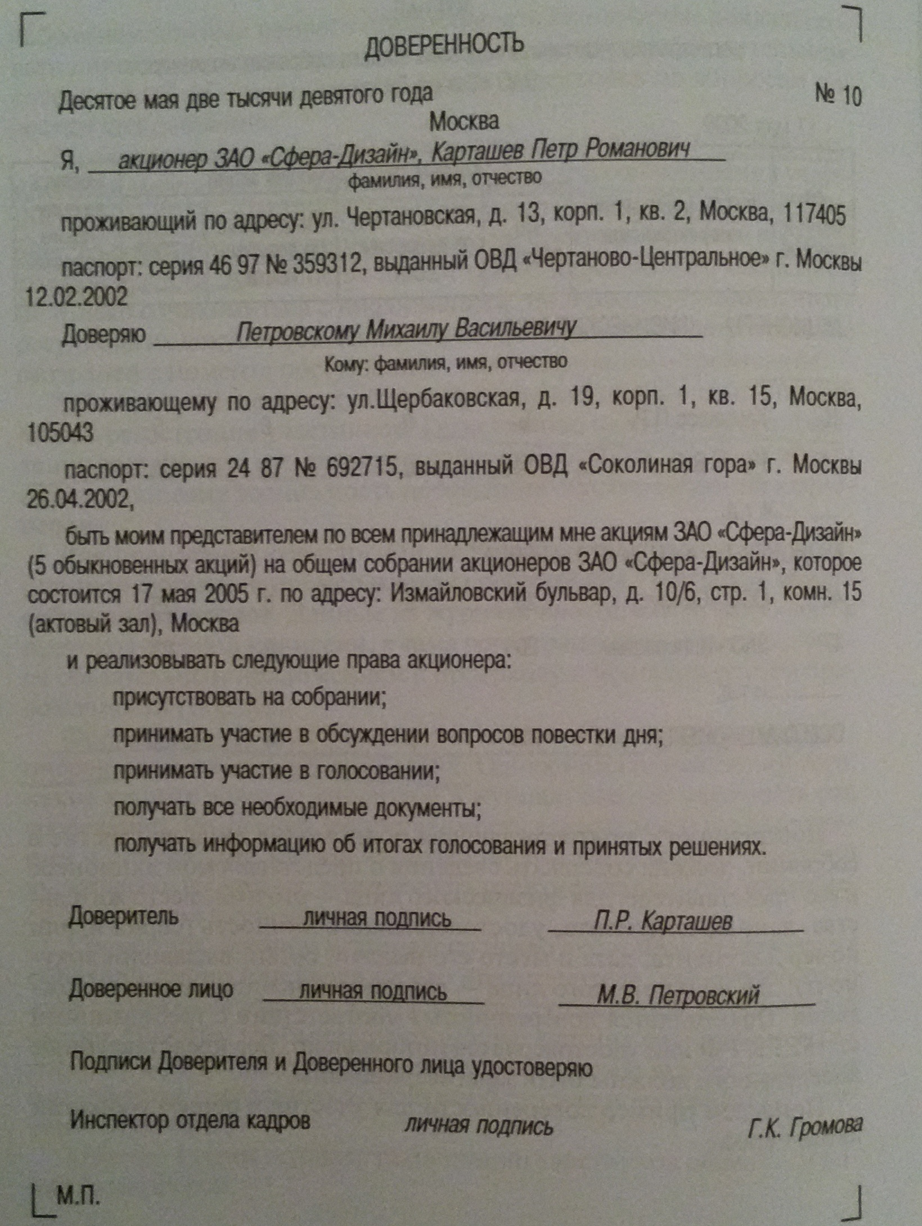  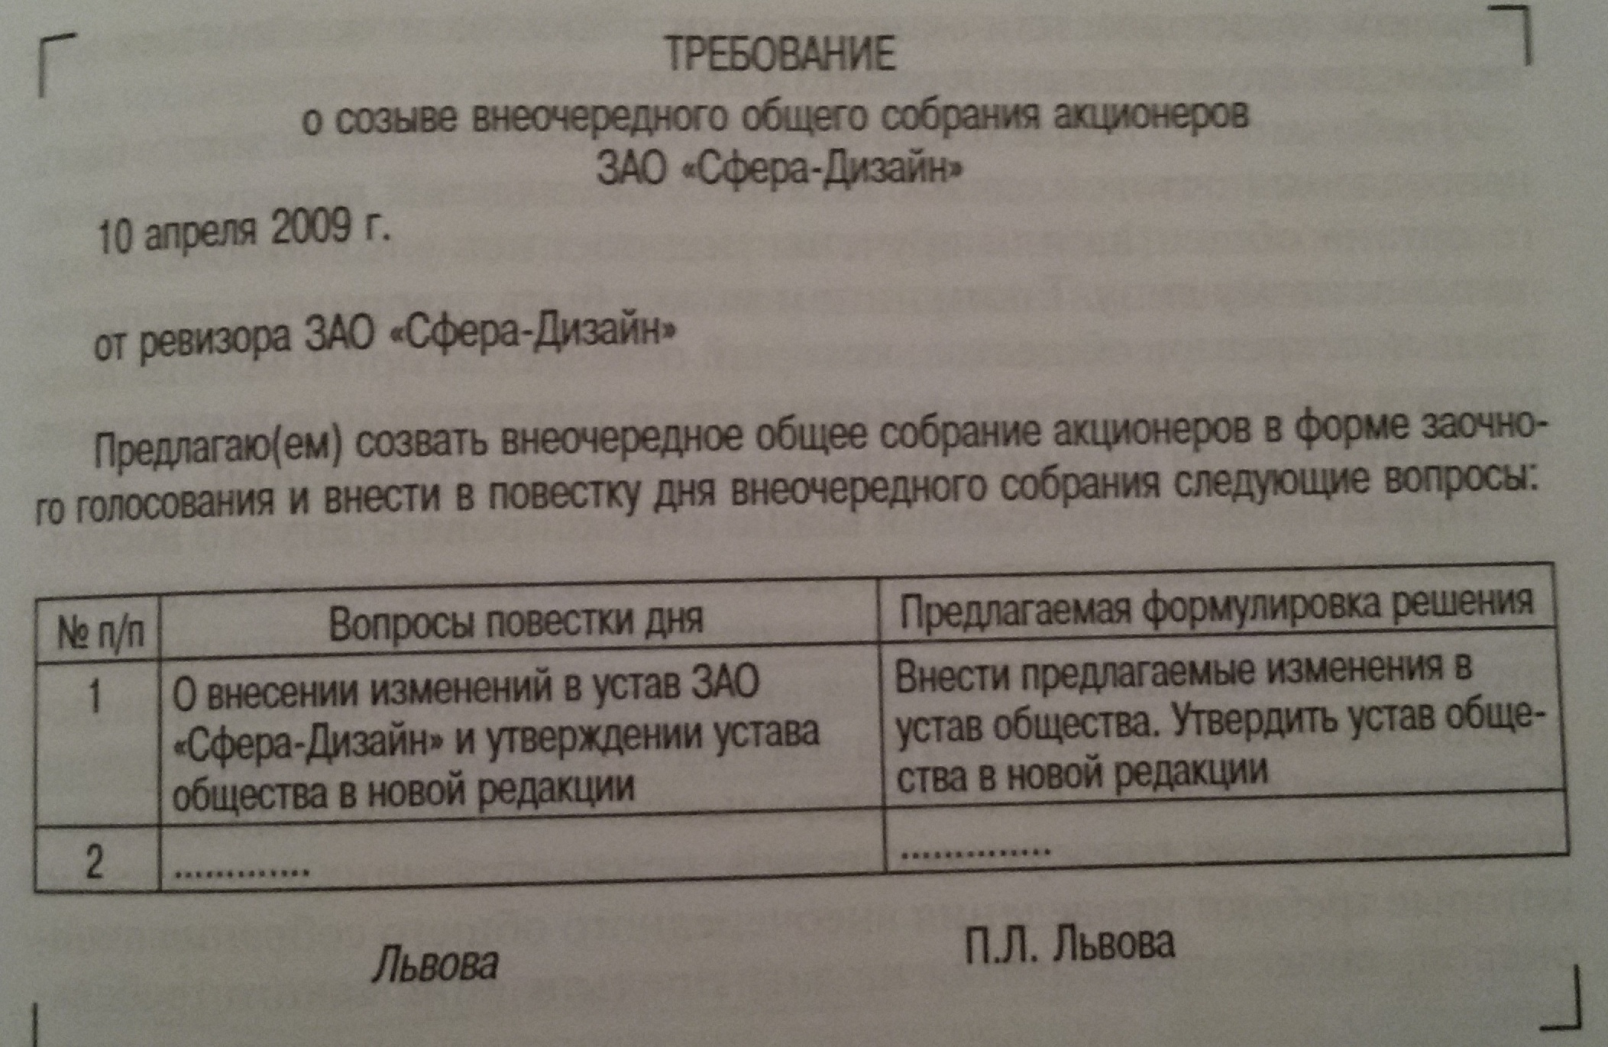
Владеть | способами оценивания значимости и практической пригодности использования законодательной и нормативно-методической базой информационно-документационного обеспечения управления и архивного дела и смежных областей в сфере конфиденциального делопроизводства | Заполнить пропущенные места:  Организационно-правовые формы в ОКОПФ сгруппированы в следующие разделы:
  1 00 00 | - организационно-правовые формы юридических лиц, являющихся коммерческими корпоративными организациями;
  ..00 00 | - организационно-правовые формы юридических лиц, являющихся некоммерческими корпоративными организациями;
  3 00 00 | - организационно-правовые формы организаций, созданных без прав юридического лица;
  4 00 .. | - организационно-правовые формы международных организаций, осуществляющих деятельность на … Российской Федерации;
  .. 00 00 | - организационно-правовые формы для деятельности граждан (физических лиц);
  6 00 00 | - организационно-правовые формы юридических лиц, являющихся коммерческими унитарными организациями;
  7 00 00 | - организационно-правовые формы юридических лиц, являющихся … унитарными организациями.

б) Порядок проведения промежуточной аттестации, показатели и критерии оценивания:
Показатели и критерии оценивания экзамена:
– на оценку «отлично» (5 баллов) – обучающийся демонстрирует высокий уровень сформированности компетенций, всестороннее, систематическое и глубокое знание учебного материала, свободно выполняет практические задания, свободно оперирует знаниями, умениями, применяет их в ситуациях повышенной сложности.
– на оценку «хорошо» (4 балла) – обучающийся демонстрирует средний уровень сформированности компетенций: основные знания, умения освоены, но допускаются незначительные ошибки, неточности, затруднения при аналитических операциях, переносе знаний и умений на новые, нестандартные ситуации.
– на оценку «удовлетворительно» (3 балла) – обучающийся демонстрирует пороговый уровень сформированности компетенций: в ходе контрольных мероприятий допускаются ошибки, проявляется отсутствие отдельных знаний, умений, навыков, обучающийся испытывает значительные затруднения при оперировании знаниями и умениями при их переносе на новые ситуации.
– на оценку «неудовлетворительно» (2 балла) – обучающийся демонстрирует знания не более 20% теоретического материала, допускает существенные ошибки, не может показать интеллектуальные навыки решения простых задач.
– на оценку «неудовлетворительно» (1 балл) – обучающийся не может показать знания на уровне воспроизведения и объяснения информации, не может показать интеллектуальные навыки решения простых задач.

